3. |  | 27.2.2023 – 5.3.2023
 |  | www.skola-sokolec.cz
 |  | jméno: podpis rodičů:
 | učivo |  | co bych měl/a umět  sebehodnocení
Čj | Slovní druhy –slovesa, neohebné slovní druhy  uč.str.61-66  Sloh – rozvoj fantazie |  | Najdu v textu slovní druhy.  Dokončím příběh.
 | Psaní-písanka str. 5-6 |  | Umím správně přepsat souvislý text i adresu.
 | Čtení – čítanka str. 121-124  básně str. 155, 157 |  | Čtu s porozuměním naučný text, recituji básně.
Aj | UČ str. 36, 37  PS str. 45, 46 |  | Zahrál/a jsem si hru na Wocabee.  Přečetl/a jsem si email od Grega a odepsal/a jsem na něj.
Prv | UČ str. 39, 40  PS str. 37, 38, 39 |  | Pojmenuji části rostlin a vím, k čemu slouží. Rozliším, co je strom a keř.
Ma | Jednotky délky a hmotnosti  str.23-27  G – trojúhelník |  | Převádím jednotky rychlostí
VV | Morana-vynášení zimy |  | Seznamuji se s lidovými tradicemi
PV | Péče o rostliny-postup |  | Učím se pěstovat rostliny
TV | Úpolové hry zábavnou a soutěživou formou |  | Rozvíjím silové dovednosti
Hodnocení učitele:
3.3. kontrola čtenářských deníků – kdo nedal v únoru

Gringotova banka úkol č.25
- Popiš na obrázku hlavní části rostlinného těla a připiš jejich úkol (funkci):

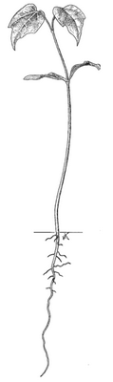

2. Popiš části květu

